1. Uzupełnij schemat. Wstaw podane niżej nazwy i terminy w odpowiednie miejsca.

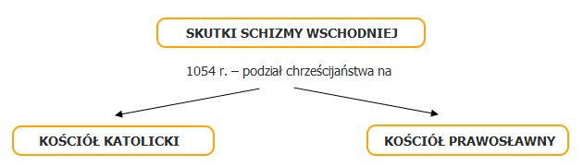
Konstantynopol, Rzym, papież, patriarcha konstantynopolitański, język grecki, język łaciński

Na czele kościoła stał: …………………………… ……………………………….

Głównym ośrodkiem
(stolicą) Kościoła był:…………………………… ………………………………..

Językiem liturgii był:……………………………… …………………………………

2. Wskaż poprawne dokończenie zdania.

Zwrot „pójść do Canossy” oznacza obecnie:

A. zabłądzić, pomylić drogę.
B. podjąć ważną decyzję o nieodwracalnych konsekwencjach.
C. w radykalny sposób rozstrzygnąć skomplikowaną sprawę.
D. pokajać się, uznać swój błąd.
3. Wskaż reformy zgodne z postulatami ruchu kluniackiego.
A.Zaprzestanie sprzedaży odpustów.
B.Wprowadzenie języka greckiego do liturgii.
C.Wprowadzenie bezżeństwa księży.
D.Rozpoczęcie świętej wojny z niewiernymi.
E.Zaprzestanie sprzedawania stanowisk kościelnych.
F.Wprowadzenie wyboru papieża przez kardynałów.

